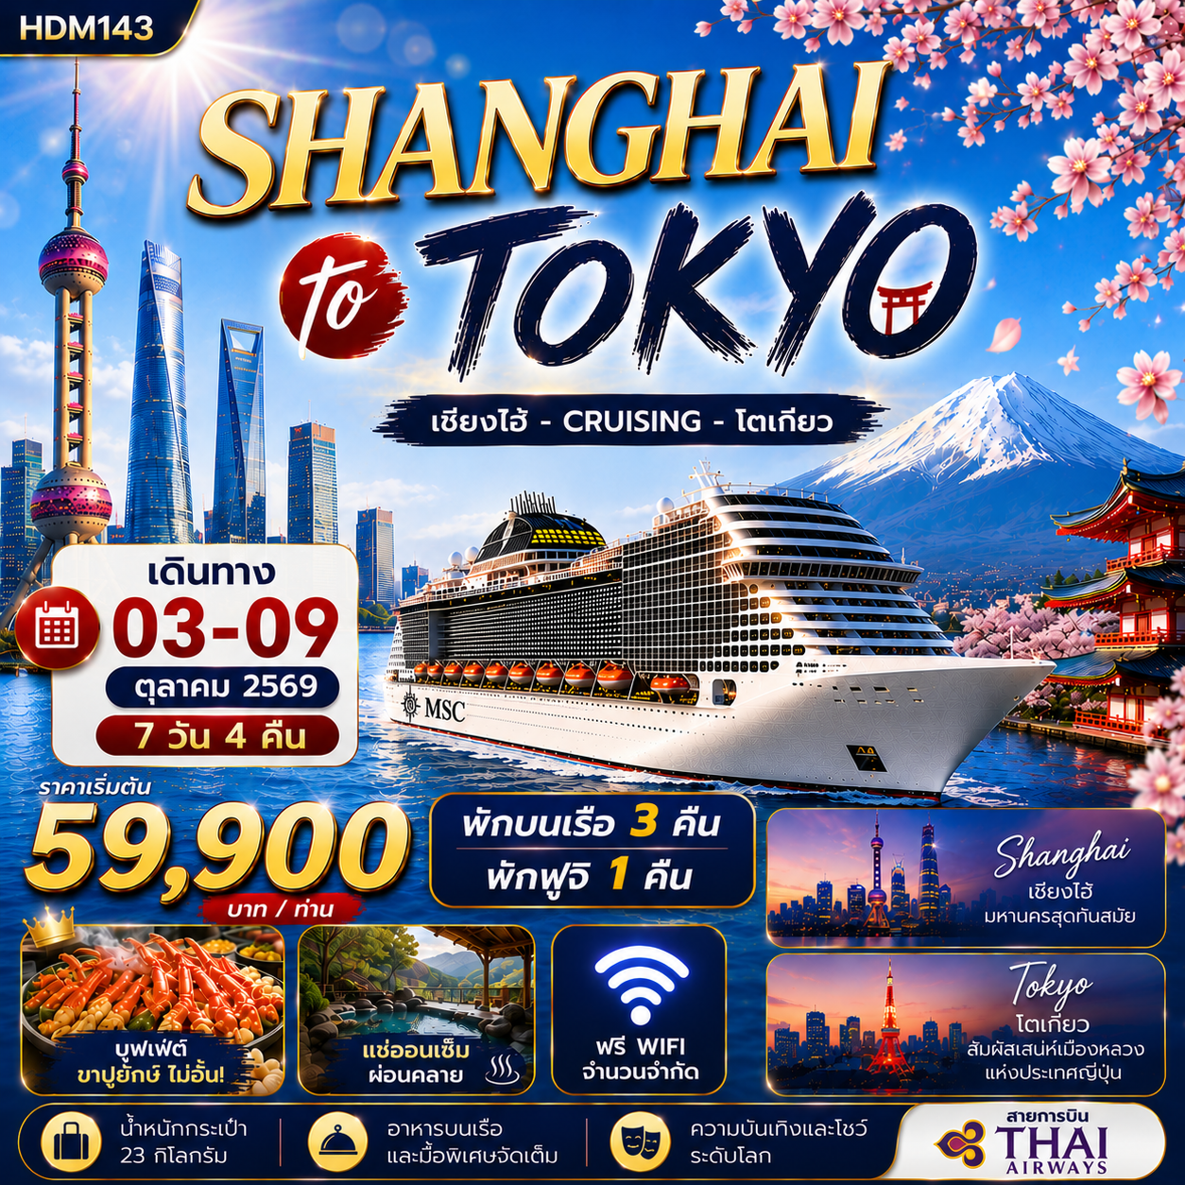

กำหนดการเดินทาง 3 - 9 ตุลาคม 2569
วันที่ | โปรแกรมท่องเที่ยว | เวลาถึง | เวลาออก | โรงแรม
1 | ไทย | – | – | –
2 | ไทย - เซี่ยงไฮ้ | – | 17.00 น. | MSC Bellissima
3 | น่านน้ำสากล | – | – | MSC Bellissima
4 | น่านน้ำสากล | – | – | MSC Bellissima
5 | ญี่ปุ่น | 05.30 น. | – | Yukari No Mori Kawaguchiko Hotel
6 | ญี่ปุ่น-ไทย | – | – | –
วันที่ | โปรแกรมท่องเที่ยว | เช้า | เที่ยง | ค่ำ
1 | สนามบินสุวรรณภูมิ | – | – | ✈
2 | สนามบินสุวรรณภูมิ – สนามบินสนามบินเซี่ยงไฮ้ – Tian An 1,000 Trees – STARBUCKS RESERVE ROASTERY – ท่าเรือ อู๋ซงโข่ว - MSC Bellissima | ✔ | ✔  ติ๋มซำ มิชลิน | ✔
3 | น่านน้ำสากล (High Seas) | ✔ | ✔ | ✔
4 | น่านน้ำสากล (High Seas) | ✔ | ✔ | ✔
5 | ท่าเรือโตเกียว – วัดพระใหญ่คามาคุระ – ล่องเรือทะเลสาบอะชิ – หมู่บ้านน้ำใส โอชิโนะ ฮัคไค – โรงแรม | ✔ | ✔ | ✔  บุฟเฟ่ต์+ขาปู
6 | Oishi Park – วัดอาซากุสะ – ถนนนาคามิเสะ – ช้อปปิ้งย่านชินจูกุ – สนามบินฮาเนดะ | ✔ | ✔ | ✔  ปิ้งย่าง  ยากินิคุ
7 | สนามบินฮาเนดะ – สนามบินสุวรรณภูมิ | ✈ | – | –
โปรแกรมการท่องเที่ยว อาจมีการปรับเปลี่ยนตามความเหมาะสม
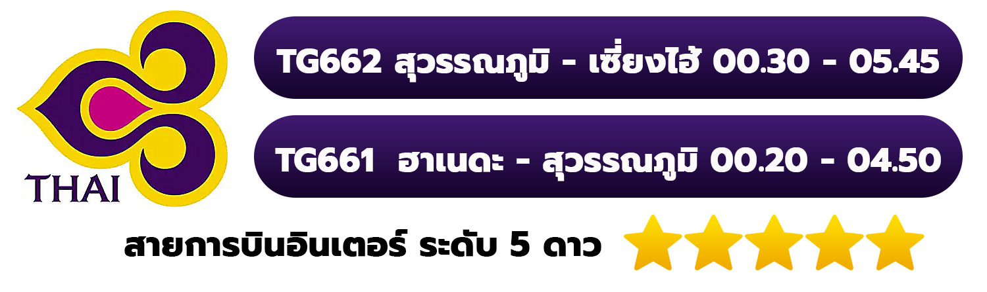

วันแรกของการเดินทาง สนามบินสุวรรณภูมิ อาหาร –/–/ค่ำ(บนเครื่อง)
21.00 น. พร้อมกัน ณ สนามบินสุวรรณภูมิ ผู้โดยสารขาออกชั้น 4 เคาน์เตอร์สายการบินไทย (TG) เจ้าหน้าที่บริษัทฯคอยให้การต้อนรับและอำนวยความสะดวกทุกท่าน นำท่านเช็คอินรับตั๋วเครื่องบิน
วันสองของการเดินทาง สนามบินสุวรรณภูมิ – สนามบินสนามบินเซี่ยงไฮ้ – Tian An 1,000 Trees – STARBUCKS RESERVE ROASTERY – ท่าเรือ อู๋ซงโข่ว - MSC Bellissima อาหาร เช้า/เที่ยง/ค่ำ
00.30 น. ออกเดินทางสู่ เมืองเซี่ยงไฮ้ โดยสายการบินสายการบินไทย เที่ยวบิน TG662
ค่ำ บริการอาหารค่ำ บนเครื่องบิน [ มื้อที่ 1]
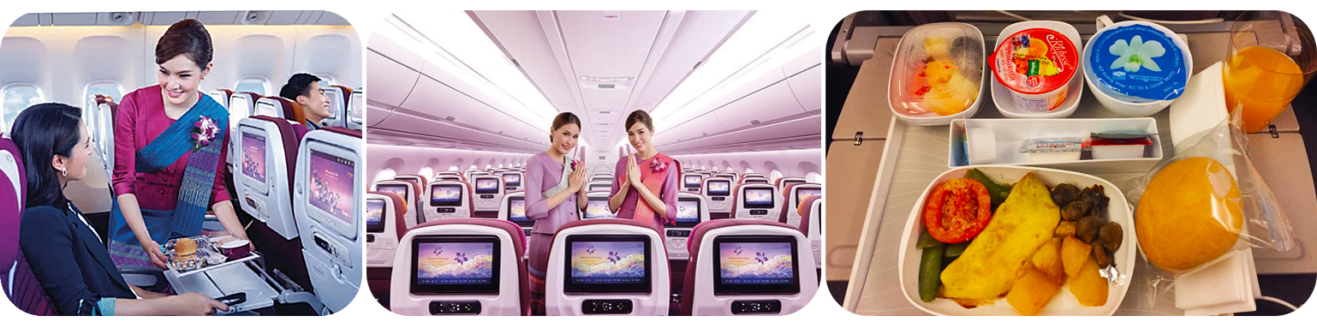

05.45 น. เดินทางถึง สนามบินเมืองเซี่ยงไฮ้ หลังผ่านพิธีการตรวจคนเข้าเมืองแล้วและรับสัมภาระเรียบร้อยแล้ว
เดินทางโดยรถโค้ชปรับอากาศ (เวลาท้องถิ่นที่เซี่ยงไฮ้เร็วกว่าประเทศไทย 1 ชั่วโมง) ออกเดินทางท่องเที่ยวตามโปรแกรม
เช้า บริการอาหารเช้า แบบ SETBOX แฮมเบอร์เกอร์ [ มื้อที่ 2]

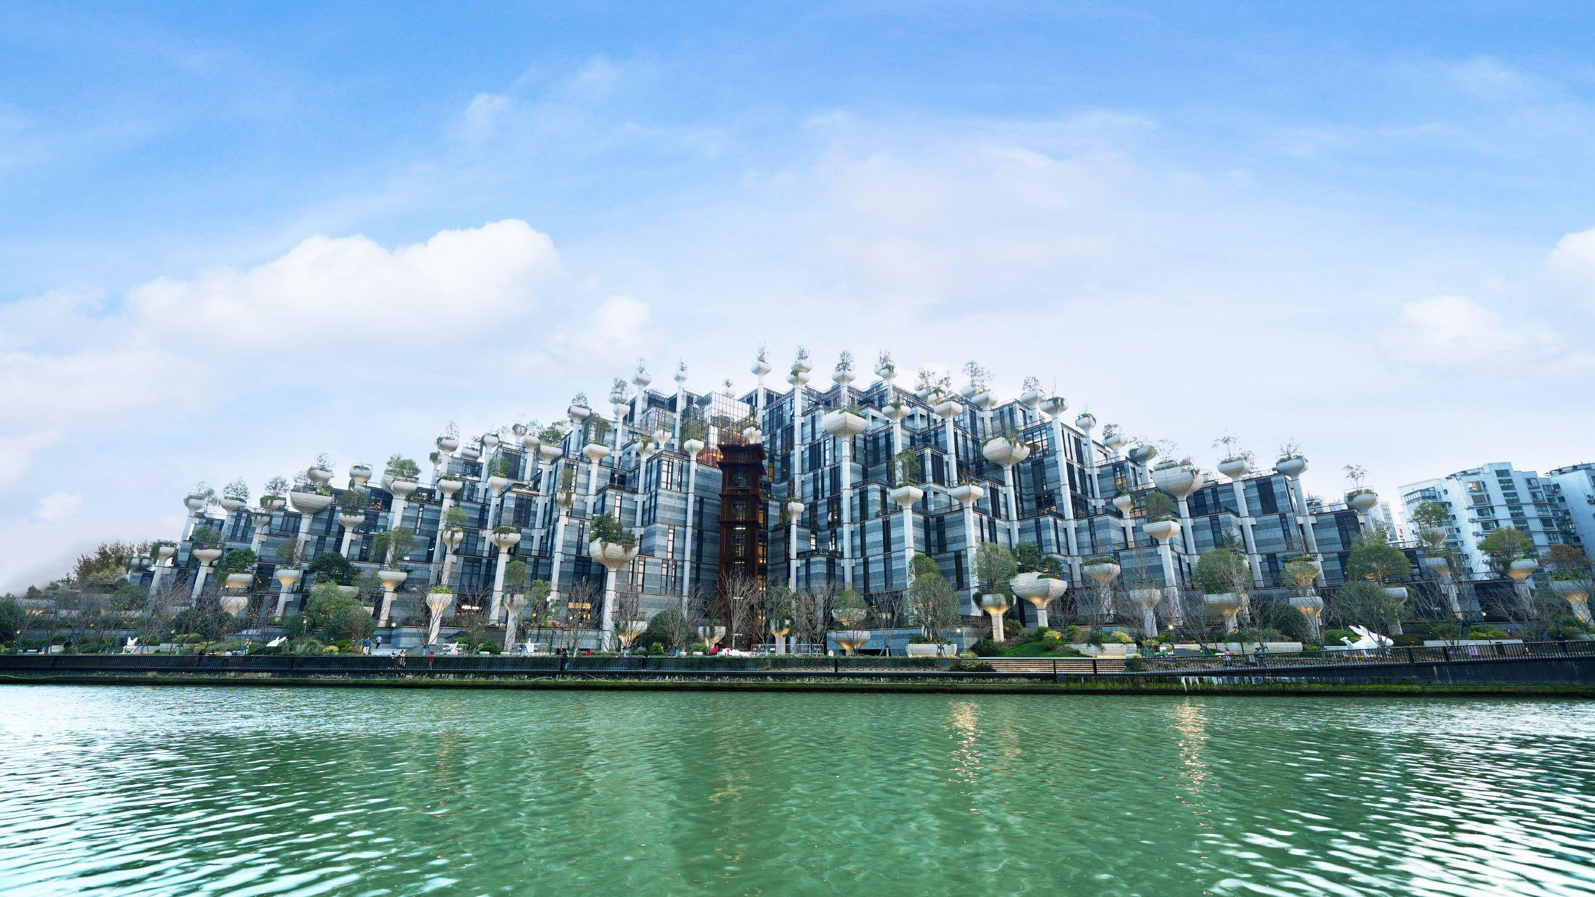
นำท่านเดินทางสู่ Tian An 1,000 Trees ซึ่งเป็นงานออกแบบดีไซน์ที่ได้แรงบันดาลใจในการเปลี่ยนให้ตึกสูงในเมืองเซี่ยงไฮ้ เปรียบเสมือนภูเขาที่ปกคลุมไปด้วยป่า ทั้งสองฟากฝั่งของริมน้ำ Suzhou Creek ในพื้นที่กว่า 15 เอเคอร์ โครงการต้นไม้ 1,000 ต้น เซี่ยงไฮ้ เป็นไอเดียในการปรับเปลี่ยนให้เมืองกลายเป็นพื้นที่สำหรับผู้คนในสังคม ผ่านการคิดค้นว่าจะทำอย่างไรให้พื้นที่ที่พัฒนาทางเศรษฐกิจอย่างมากและเต็มไปด้วยตึกสูง สามารถกลมกลืนไปกับพื้นที่สาธารณะ และสร้างพื้นที่ส่วนกลางสำหรับทุกคนในเมืองได้อย่างแท้จริง เพื่อให้ทุกคนที่ทำงานและใช้ชีวิตอยู่ในพื้นที่แห่งนี้ ได้มีสถานที่สำหรับพักผ่อนหย่อนใจด้วย

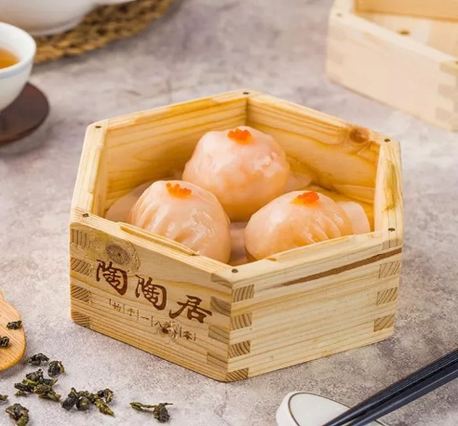
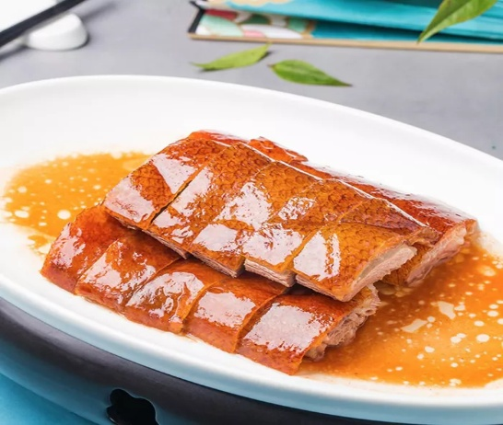
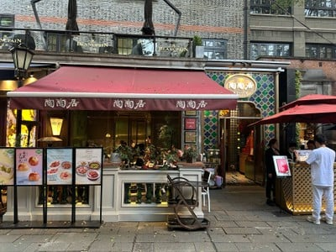
เที่ยง บริการอาหารเที่ยง ณ ร้านอาหาร TAOTAOJU [มื้อที่ 3] ร้านดัง มิชชาลีน เมนู ติ่มซำ

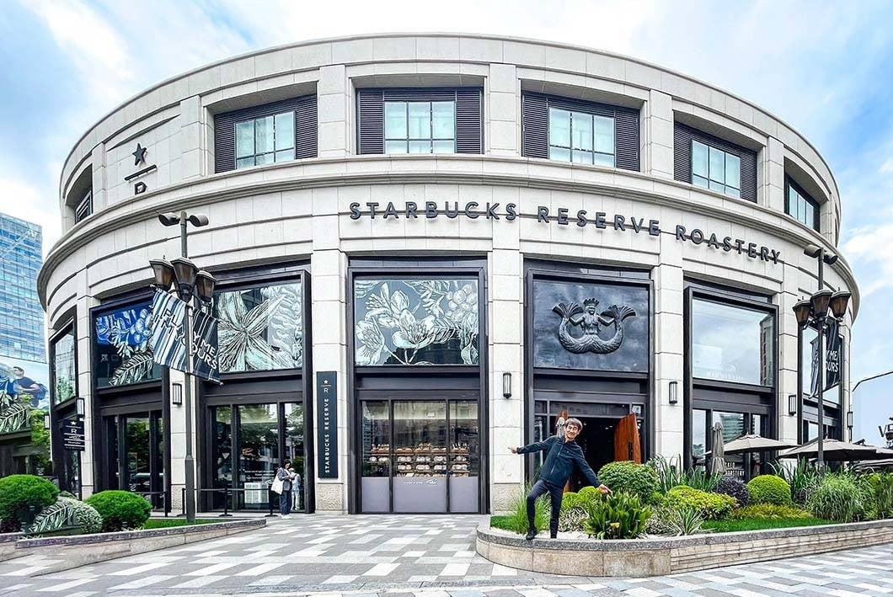
นำท่านสู่ STARBUCKS RESERVE ROASTERY สาขาใหม่ที่นครเซี่ยงไฮ้ มาพร้อมกับความยิ่งใหญ่อลังการ ครองตำแหน่งสตาร์บัคส์ที่สวยที่สุดในโลก มีเนื้อที่ใหญ่โตถึง 2,787 ตารางเมตร ด้านบนของร้านตกแต่งด้วยแผ่นไม้รูปหกเหลี่ยมซึ่งเป็นงานแฮนด์เมดจำนวน 10,000 แผ่น และที่ตั้งตระหง่านอยู่กลางร้านคือถังคั่วกาแฟทองเหลืองขนาด 40 ตัน สูงเท่าตึก 2 ชั้น ประดับประดาด้วยแผ่นตราประทับแบบจีนโบราณมากกว่า 1,000 แผ่น ซึ่งบอกเล่าเรื่องราวความเป็นมาของสตาร์บัคส์ (ไม่รวมค่าเครื่องดื่ม)

13.00 น. เช็คอินที่ท่าเรือสำราญนานาชาติเซี่ยงไฮ้ อู๋ซงโข่ว (Shanghai Wusongkou International Cruise Terminal)
Cruise Check-In เบื้องต้น เดินทางถึงท่าเรือโอเชียนเทอร์มินอล ทำการเช็คอินขึ้นเรือ
ขั้นตอนในการลงเช็คอิน เบื้องต้น
1. รับเอกสารตั๋วเรือ และ Tag ติดกระเป๋า
2. ติด Tag ที่กระเป๋าเดินทาง และโหลดสัมภาระของท่านเช็คอินขึ้นเรือ
3. ผู้โดยสารเช็คอินขึ้นเรือที่อาคาร และเช็คอินตามขั้นตอน
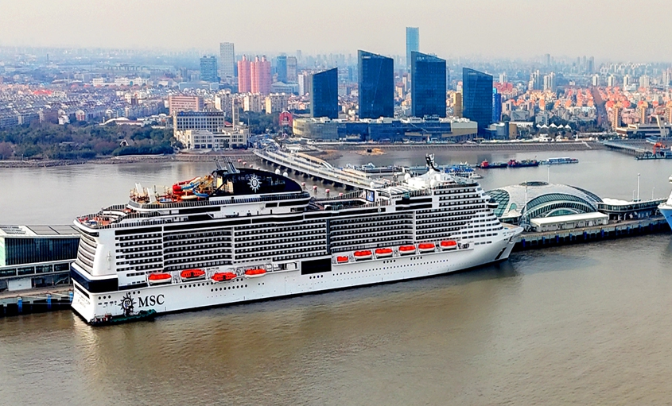

ค่ำ รับประทานอาหารค่ำ ณ ห้องอาหารบนเรือ [มื้อที่ 4]
ห้องอาหารที่รวมอยู่ในค่าเรือ ดังนี้
- - ห้องอาหาร Merketplace Buffet เพลิดเพลินกับเมนูอาหารหลากหลาย กับห้องอาหารแบบ Buffet อยู่บริเวณชั้น 15
- ห้องอาหารแบบ A La Cart มีทั้งหมด 4 ห้อง ได้แก่ IL CILIEGIO/LE CERISIER / LIGHTHOUSE RESTAURANT / POSIDONIA RESTAURANT ชั้น 5 และ 6

ภายในเรือ ช้อปปิ้งร้านขายสินค้าปลอดภาษีบนเรือ หรือ กิจกรรมตามจุดต่างๆ เช่น Entertainment : พบความตื่นเต้น สนุกสนานกับสวนน้ําและ เครื่องเล่นสไลเดอร์ Aqua Park & Waterslides Disco, คาสิโน e หรือ เพลิดเพลินกับเพลง และ ดนตรีสดกับบาร์ตามจุดต่างๆบนเรือ
*Fitness : สระว่ายน้ำ, สปา และ ฟิตเนส
*Activities : กิจกรรม การแสดงเกมส์ต่างๆ ที่จัดทั่วบริเวณของ Public area รวมถึงกิจกรรมสำหรับเด็กๆ MINI Club LEGO,TEEN Club เป็นต้น

17.00 น. เรือออกจากท่าเรืออู๋ซงโข่ว มุ่งสู่น่านน้ำสากล
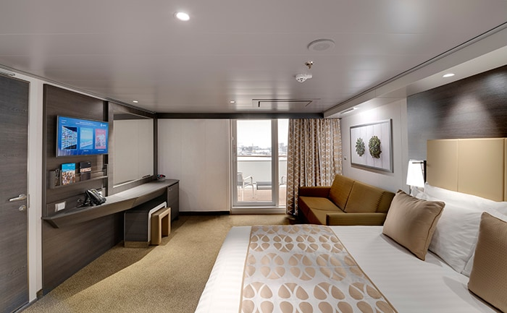
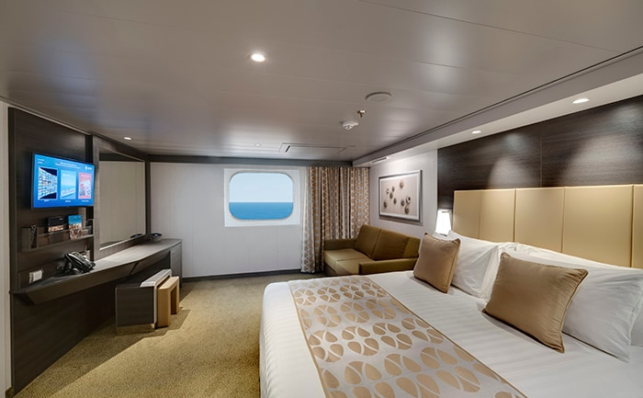
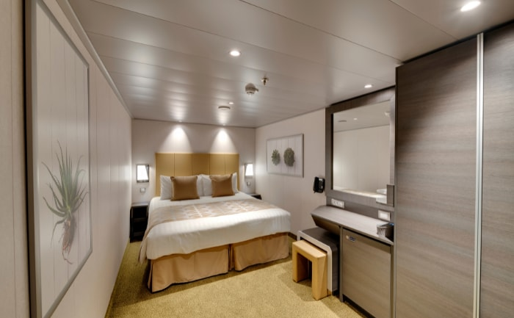

มีห้องพักหลายประเภท ลูกค้าสามารถเลือกได้ กรุณาสอบถามห้องว่างก่อนทำการจอง

วันที่สามของการเดินทาง น่านน้ำสากล (High Seas) อาหาร เช้า/เที่ยง/ค่ำ
วันที่สาม สี่ ของการเดินทาง น่านน้ำสากล (High Seas)
วันที่สี่ของการเดินทาง น่านน้ำสากล (High Seas) อาหาร เช้า/เที่ยง/ค่ำ
วันที่สาม สี่ ของการเดินทาง น่านน้ำสากล (Hiอาหาร เช้า/เท
วันที่ 3 และ 4เรือสำราญจะล่องอยู่ น่านน้ำสากล ตลอดทั้ง 2 วัน เชิญทุกท่าน อิสระพักผ่อน ร่วมกิจกรรม สันทนาการ หรือใช้สิ่งอำนวยความสะดวกต่างๆ บนเรือและเลือกรับประทานอาหารตามอัธยาศัย จำนวน 6 มื้อ

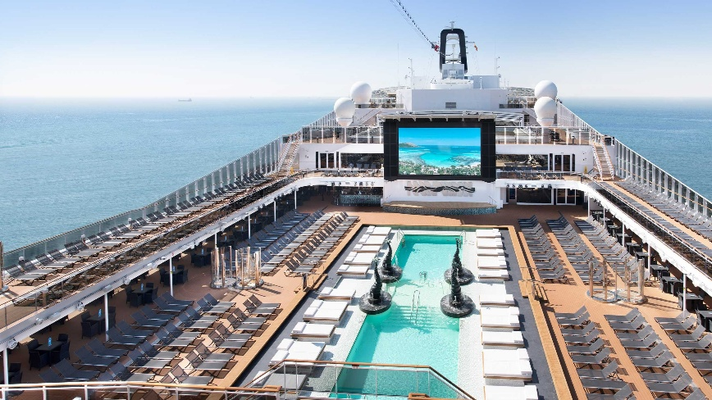
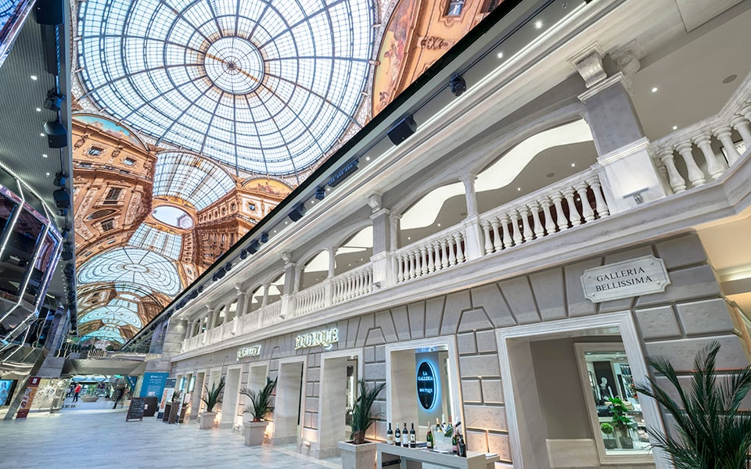
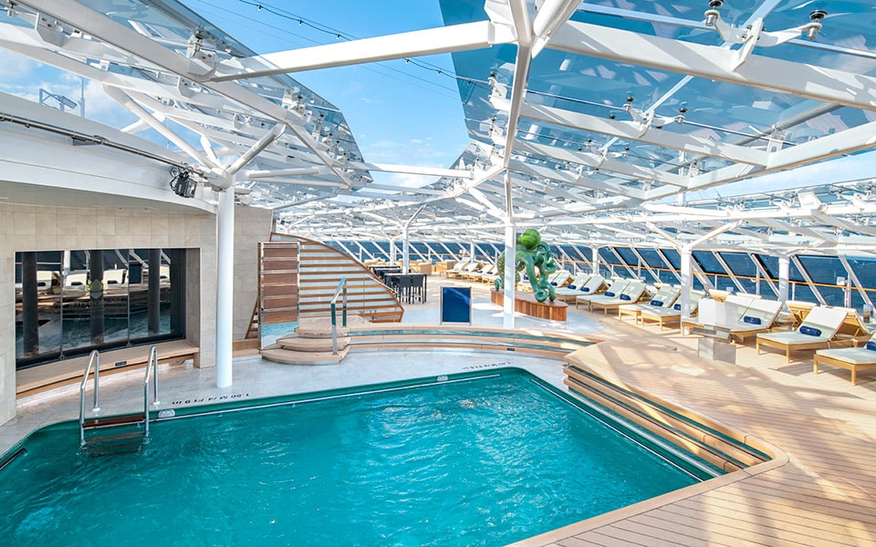
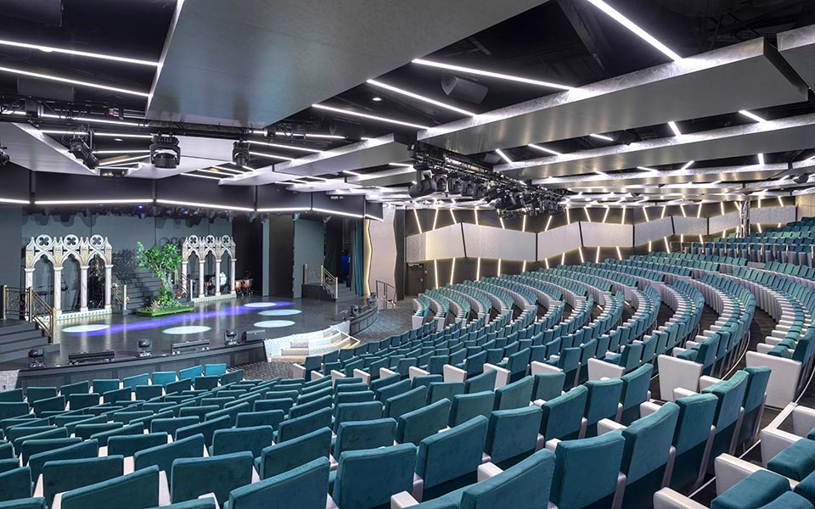
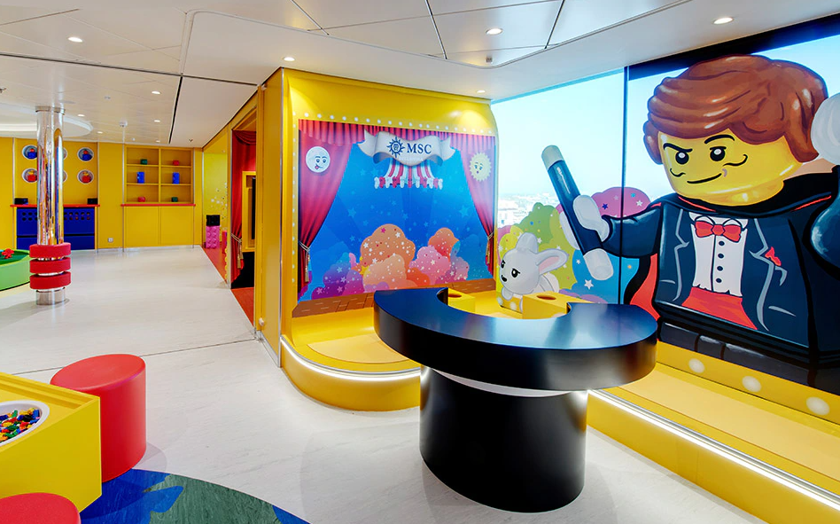
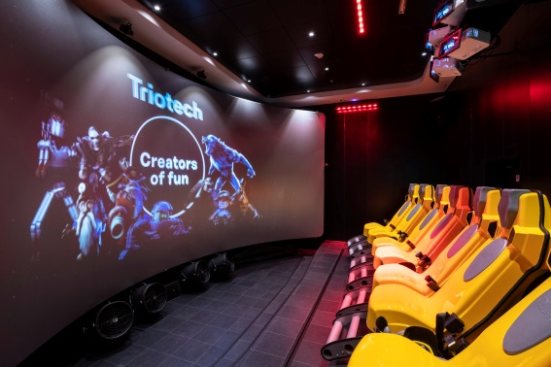

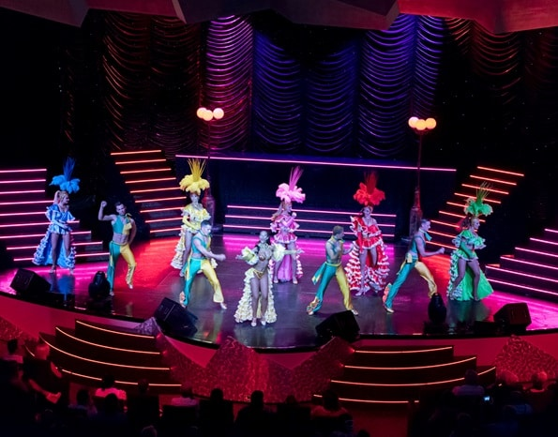
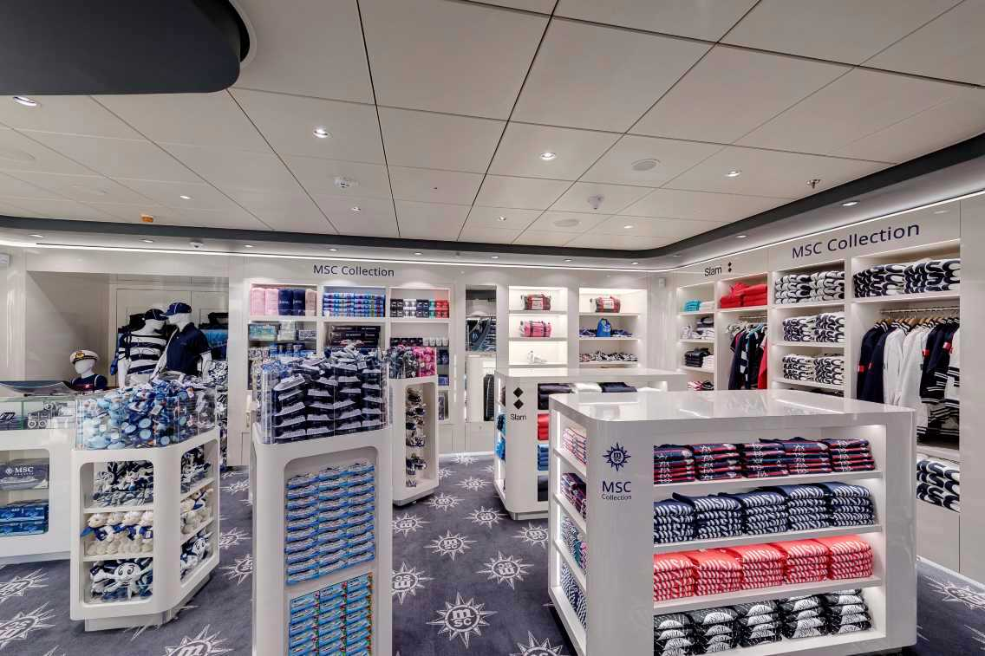

วันที่ห้าของการเดินทาง ท่าเรือโตเกียว – วัดพระใหญ่คามาคุระ – ล่องเรือทะเลสาบอะชิ – หมู่บ้านน้ำใส โอชิโนะ ฮัคไค – โรงแรม อาหาร เช้า/เที่ยง/ค่ำ
เช้า รับประทานอาหารเช้า ณ ห้องอาหารบนเรือ [มื้อที่ 11]

05.30 น. เรือจอดเทียบท่า ท่าเรือโตเกียว อินเตอร์เนชั่นนอล ครูซ เทอร์มินอล ประเทศญี่ปุ่น
ทุกท่านทำการเช็คเอาท์ออกจากเรือสําราญ จะผ่านพิธีการตรวจคนเข้าเมืองและรับกระเป๋าเดินทางของท่านด้านล่าง
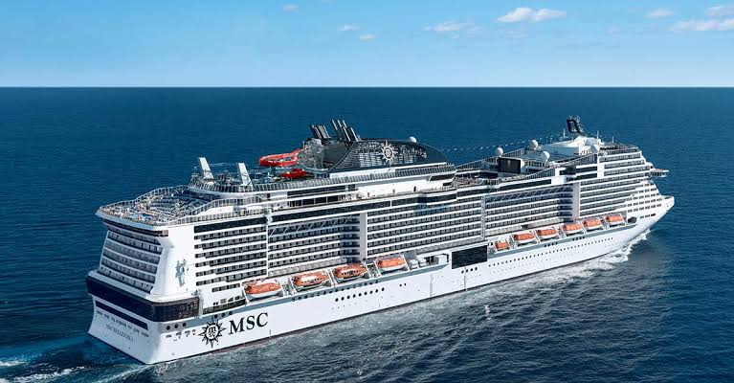

* โปรแกรมอาจมีการเปลี่ยนแปลง ตามความเหมาะสม เนื่องด้วยสถานการณ์หรือสภาอากาศ*
** การล่องเรือสำราญและการเทียบท่าอาจมีการเปลี่ยนแปลงขึ้นอยู่กับดุลยพินิจของกัปตันเรือ**

08.00 น. นำทุกท่านเดินทางสู่ วัดพระใหญ่คามาคุระ เพื่อสักการะพระพุทธรูปสำริดกลางแจ้งอายุกว่า 700 ปี หนึ่งในสัญลักษณ์สำคัญของเมืองคามาคุระ พร้อมเก็บภาพความงดงามของมรดกทางประวัติศาสตร์อันทรงคุณค่าของประเทศญี่ปุ่น โดยใช้เวลาเดินทางประมาณ 1.30 ชั่วโมง
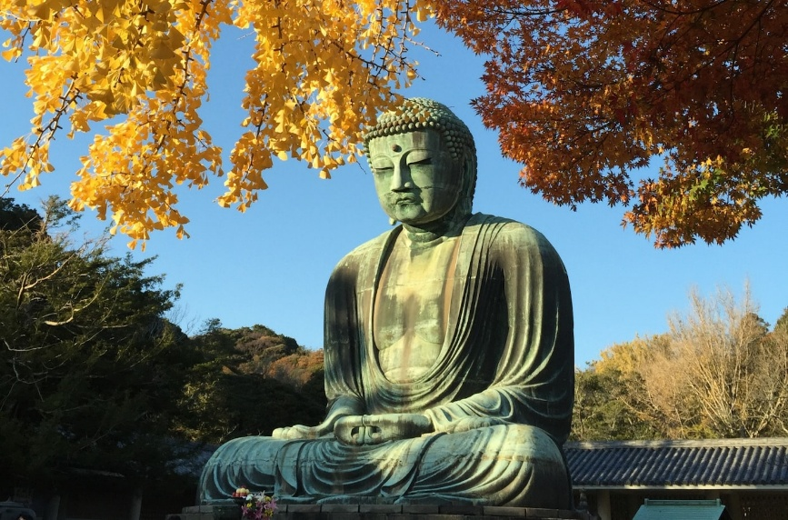
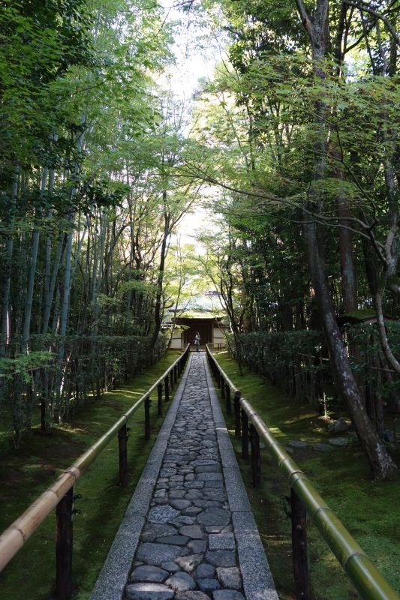
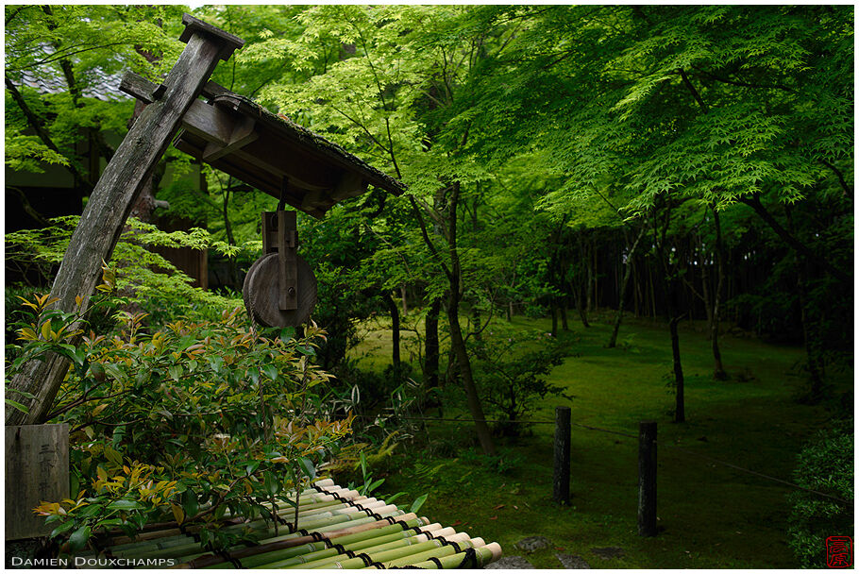

เที่ยง บริการอาหารเที่ยง ณ ภัตตาคาร [มื้อที่ 12]

นำทุกท่าน ล่องเรือชมความงดงามของทะเลสาบอะชิ ทะเลสาบปล่องภูเขาไฟอันเลื่องชื่อแห่งเมืองฮาโกเนะ สัมผัสบรรยากาศธรรมชาติอันเงียบสงบ พร้อมชมวิวภูเขาโดยรอบ และในวันที่อากาศแจ่มใสสามารถมองเห็นความงดงามของ ภูเขาไฟฟูจิ เป็นฉากหลังได้อย่างสวยงาม โดยเรือท่องเที่ยวสไตล์โจรสลัดซึ่งเป็นเอกลักษณ์ของทะเลสาบแห่งนี้จะพาทุกท่านดื่มด่ำกับทัศนียภาพอันน่าประทับใจตลอดเส้นทางล่องเรือ
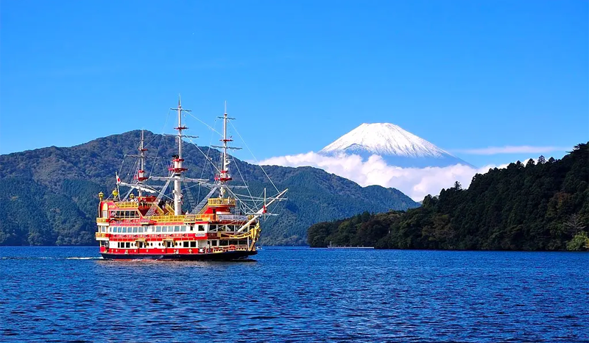

นำทุกท่านเดินทางสู่ หมู่บ้านน้ำใส โอชิโนะ ฮัคไค หมู่บ้านโบราณอันมีเสน่ห์บริเวณเชิงภูเขาไฟฟูจิ ชมบ่อน้ำศักดิ์สิทธิ์ทั้ง 8 บ่อที่เกิดจากน้ำหิมะละลายจากภูเขาไฟฟูจิซึ่งซึมผ่านชั้นหินลาวาตามธรรมชาตินานหลายสิบปี จนกลายเป็นน้ำแร่ใสสะอาดราวกับกระจก พร้อมสัมผัสบรรยากาศบ้านเรือนสไตล์ญี่ปุ่นดั้งเดิม เลือกซื้อของฝากพื้นเมือง และเก็บภาพความงดงามของภูเขาไฟฟูจิที่เป็นฉากหลังอันเป็นเอกลักษณ์ของหมู่บ้านแห่งนี้

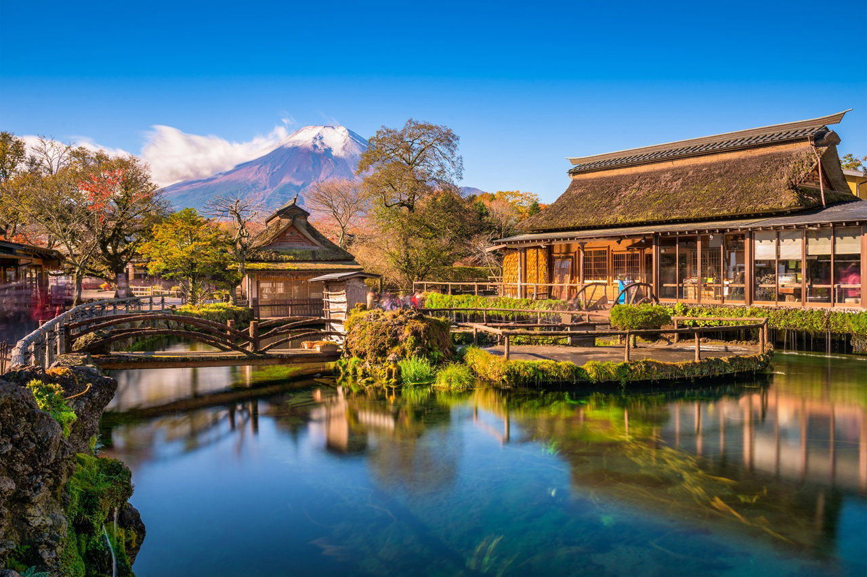

ค่ำ รับประทานอาหารค่ำ ณ ห้องอาหารโรงแรม [มื้อที่ 13] บุฟเฟ่ย์นานาชาติ+ขาปูยักษ์ พร้อมเครื่องดื่ม

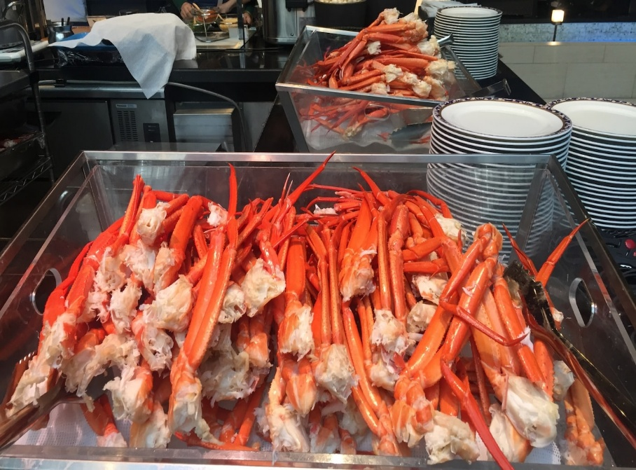


พักที่ Yukari No Mori Kawaguchiko Hotel (พักโรงแรมวิวฟูจิพร้อมออนเซ็น) หรือระดับเทียบเท่า
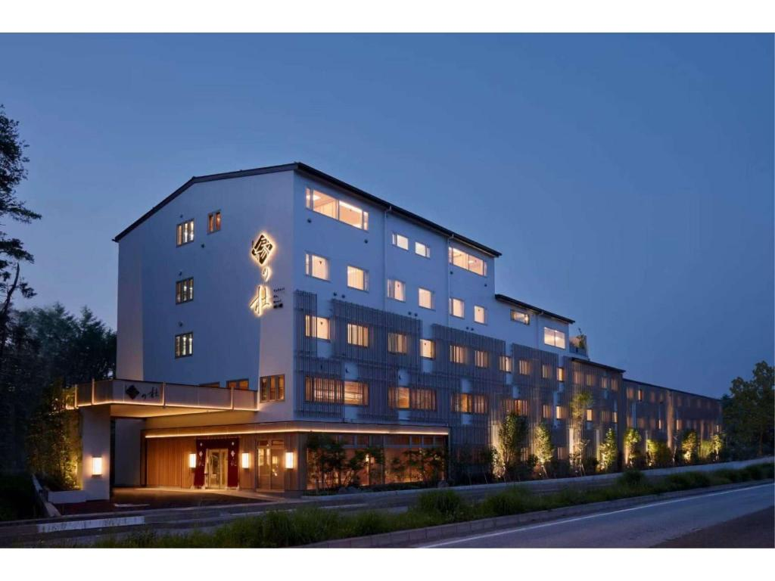
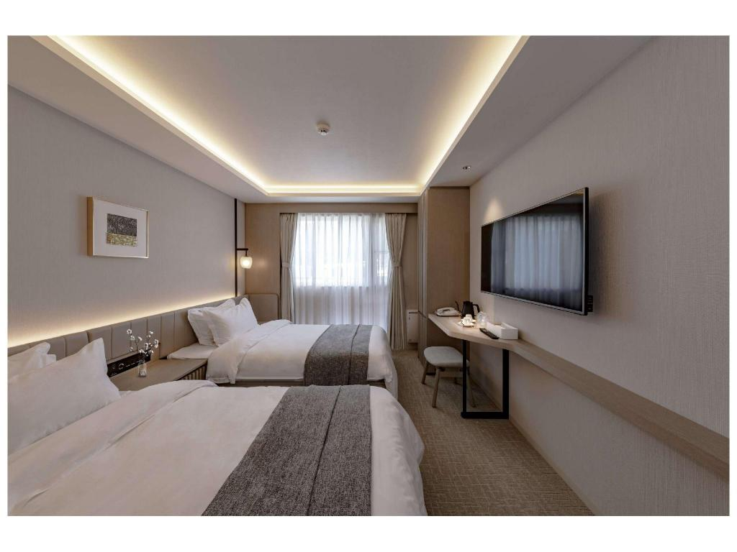
หมายเหตุ โรงแรมที่พัก จะแจ้งให้ท่านทราบ ก่อนเดินทางโดยประมาณ 5-7 วันทำการ

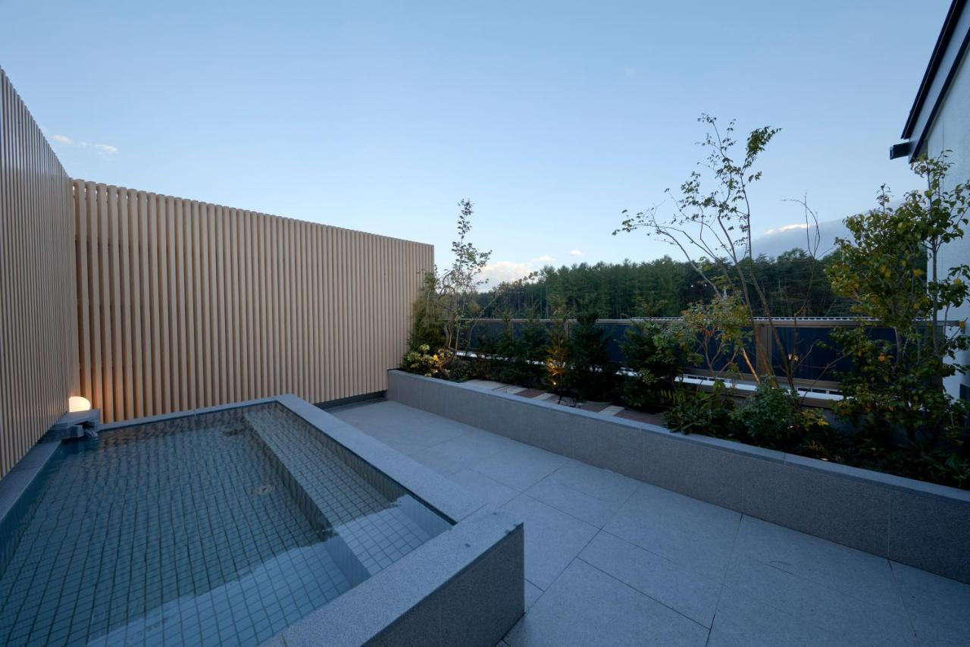
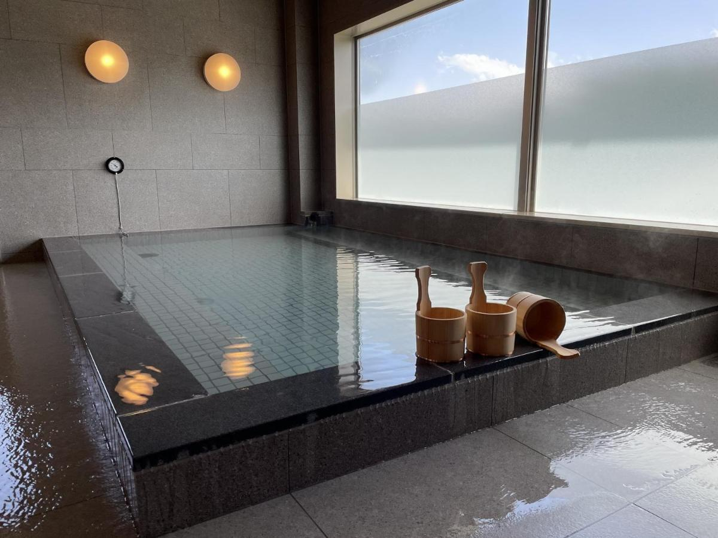

วันที่หกของการเดินทาง Oishi Park – วัดอาซากุสะ – ถนนนาคามิเสะ – ช้อปปิ้งย่านชินจูกุ – สนามบินฮาเนดะ อาหาร เช้า/เที่ยง/ค่ำ
เช้า รับประทานอาหารเช้า ณ ห้องอาหารโรงแรม [มื้อที่ 14]

นำทุกท่านเดินทางสู่ สวนโออิชิ จุดชมวิวชื่อดังริมทะเลสาบคาวากุจิโกะ หนึ่งในสถานที่ที่สามารถชมความงดงามของ ภูเขาไฟฟูจิ ได้อย่างเต็มตา พร้อมเดินเล่นบนทางเดินริมทะเลสาบที่รายล้อมด้วยดอกไม้นานาพันธุ์ซึ่งผลัดเปลี่ยนความงดงามตลอดทั้ง 4 ฤดูกาล ไม่ว่าจะเป็นลาเวนเดอร์ในช่วงต้นฤดูร้อน หรือโคเชียสีแดงสดในฤดูใบไม้ร่วง ให้ทุกท่านได้เก็บภาพความประทับใจท่ามกลางวิวธรรมชาติอันงดงามที่เป็นเอกลักษณ์ของญี่ปุ่น
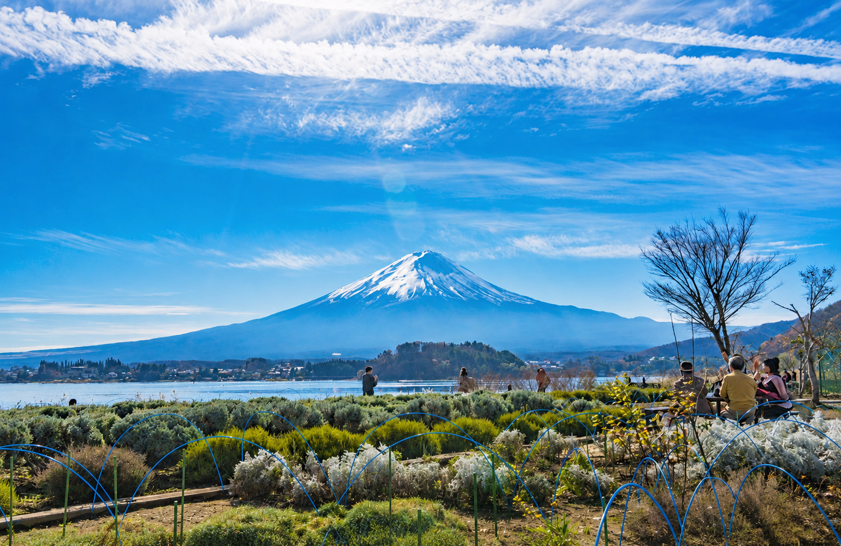

เดินทางกลับ เมืองโตเกียว โดยใช้เวลาเดินทางประมาณ 2 ชั่วโมง

เที่ยง บริการอาหารเที่ยง ณ ภัตตาคาร [มื้อที่ 15]
นำทุกท่านเดินทางสู่ วัดอาซากุสะ วัดพุทธที่เก่าแก่และมีชื่อเสียงที่สุดแห่งกรุงโตเกียว สักการะองค์เจ้าแม่กวนอิมพันมือเพื่อความเป็นสิริมงคล พร้อมเดินลอด ประตูคามินาริมง สัญลักษณ์อันโดดเด่นของวัด และเลือกซื้อของฝาก ขนมพื้นเมือง รวมถึงสินค้าพื้นเมืองญี่ปุ่นบน ที่เรียงรายด้วยร้านค้ากว่า 100 ร้าน ท่ามกลางบรรยากาศย้อนยุคอันเป็นเอกลักษณ์ของย่านอาซากุสะ ณ ถนนนาคามิเสะ
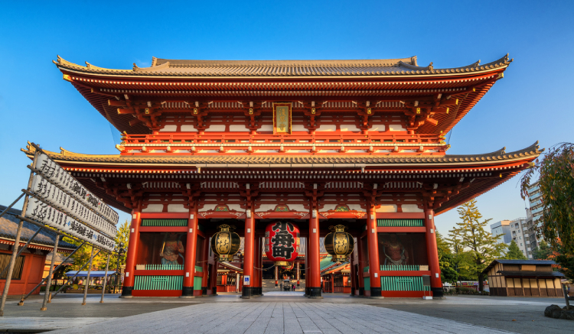
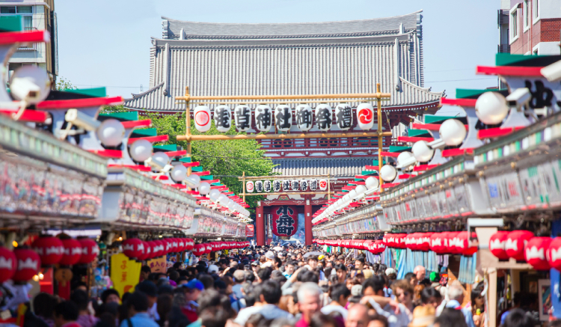

นำทุกท่านอิสระช้อปปิ้ง ย่านชินจูกุ ศูนย์กลางการค้าและแหล่งช้อปปิ้งที่คึกคักที่สุดแห่งหนึ่งของกรุงโตเกียว เพลิดเพลินกับการเลือกซื้อสินค้าแบรนด์เนม เครื่องสำอาง แฟชั่น เสื้อผ้า รองเท้า อุปกรณ์อิเล็กทรอนิกส์ และของฝากจากญี่ปุ่น พร้อมลิ้มลองอาหารและขนมชื่อดังจากร้านอาหารและคาเฟ่มากมาย ที่ตอบโจทย์ทุกไลฟ์สไตล์ในการช้อปปิ้งและท่องเที่ยวอย่างเต็มอิ่ม
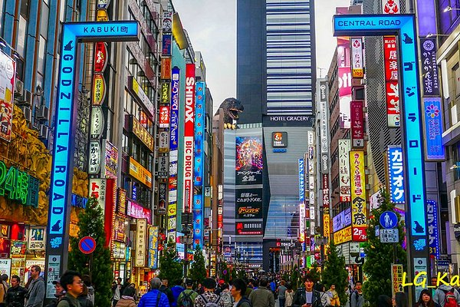
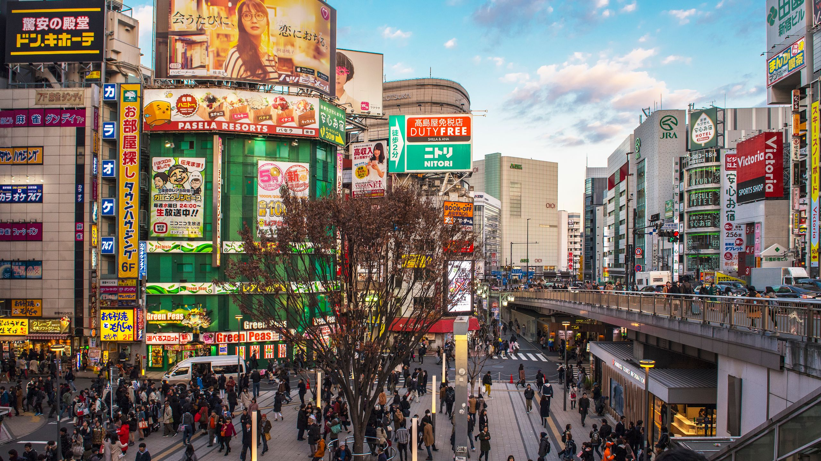

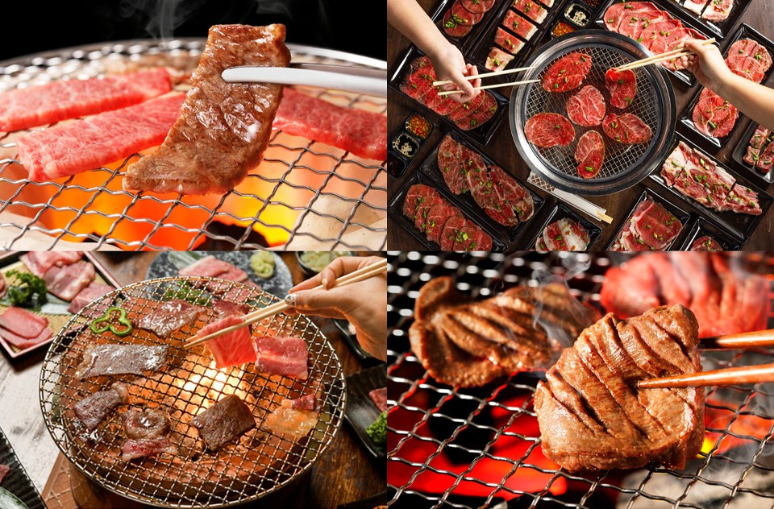
ค่ำ บริการอาหารค่ำ ณ ภัตตคาร [มื้อที่ 16] ปิ้งย่างแบบญี่ปุ่น Yakiniku

สมควรแก่เวลานำท่านเดินทางสู่สนามบินฮาเนดะ

วันที่เจ็ดของการเดินทาง สนามบินฮาเนดะ – สนามบินสุวรรณภูมิ อาหาร เช้า(บนเครื่อง)/–/–
00.20 น. เหินฟ้าสู่ สนามบินสุวรรณภูมิ โดยสายการบินสายการบินไทย เที่ยวบิน TG661
เช้า บริการอาหารเช้า บนเครื่องบิน [ มื้อที่ 17]
04.50 น. เดินทางถึง สนามบินสุวรรณภูมิ กรุงเทพฯ โดยสวัสดิภาพฯ พร้อมความประทับใจมิรู้ลืม
********************************************************
หมายเหตุ : โปรแกรมการท่องเที่ยว อาจมีการปรับเปลี่ยนตามความเหมาะสม
กฎในการลงเรือสำราญ สำหรับเด็ก และ ผู้ปกครอง
- เด็กจะต้องมีอายุมากกว่า 6 เดือน
เอกสารที่จำเป็น
- หนังสือเดินทาง ของเด็ก
- หนังสือเดินทาง ผู้ปกครอง
การดูแลเด็ก
- เด็กที่อายุต่ำกว่า 18 ปี จะต้องอยู่ภายใต้การดูแลของผู้ใหญ่ตลอดเวลา
- ผู้ใหญ่ที่ดูแลเด็กจะต้องมีอายุไม่ต่ำกว่า 21 ปี
- ผู้ใหญ่ที่ดูแลเด็กจะต้องลงชื่อในใบรับรองการกำกับดูแลเด็ก

เนื่องจากเป็นตั๋วโปรโมชั่น รบกวนส่งหน้าพาสปอร์ตพร้อมการจอง

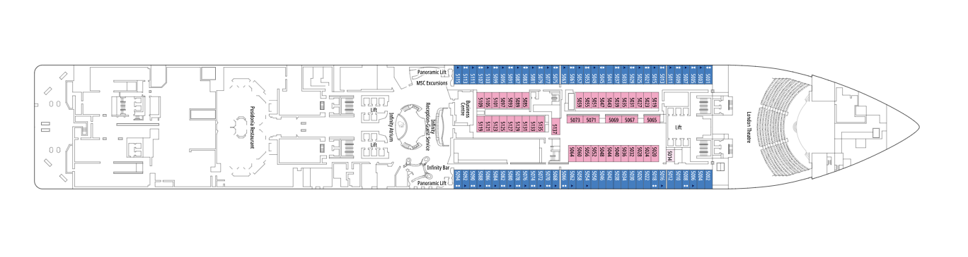
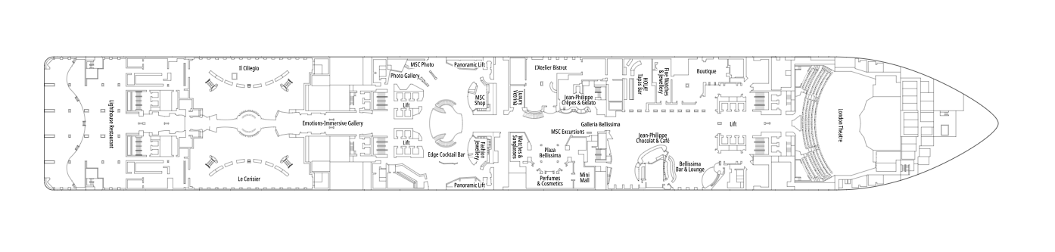
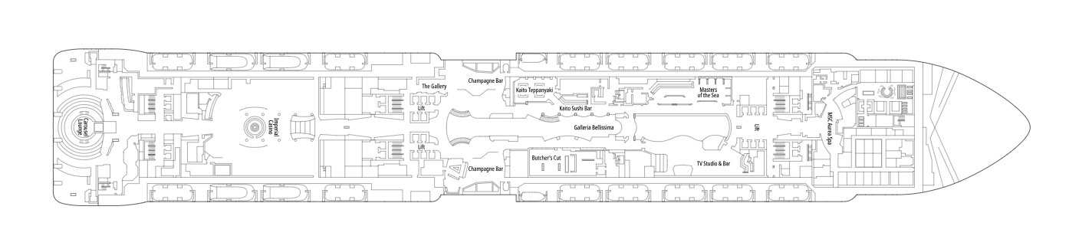
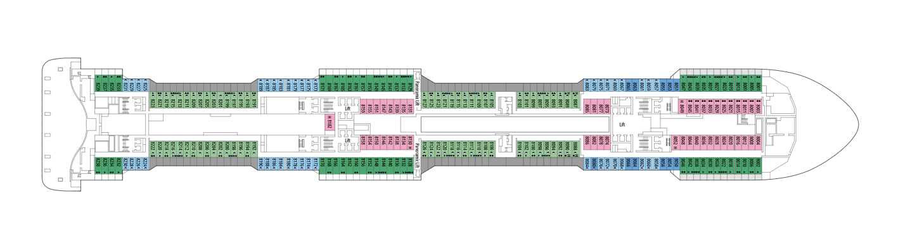
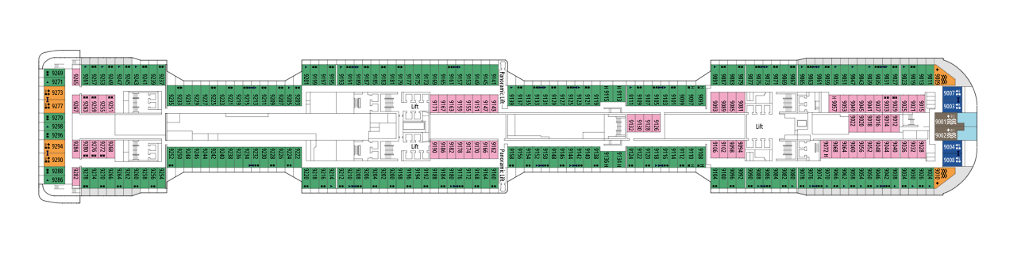
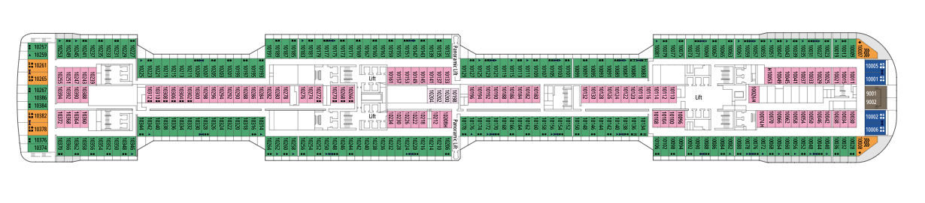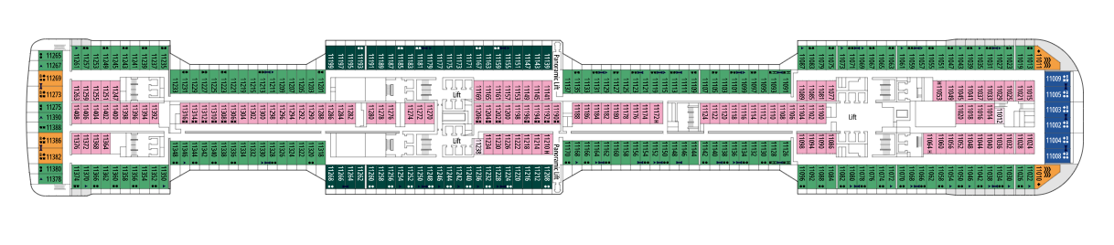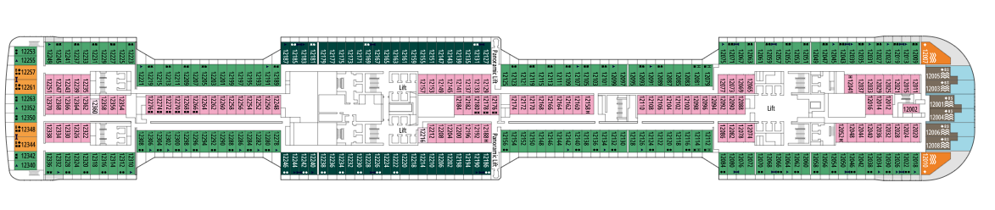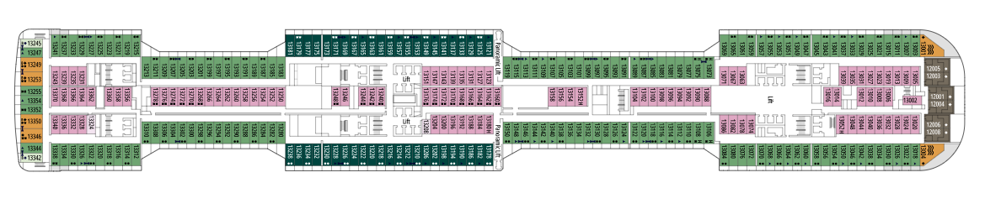
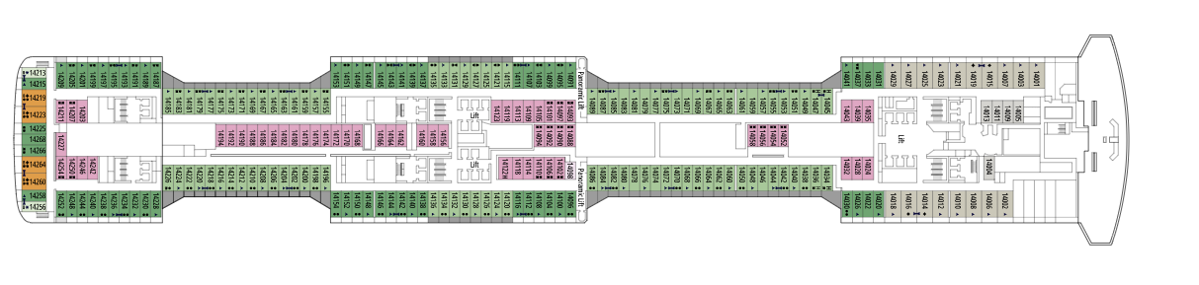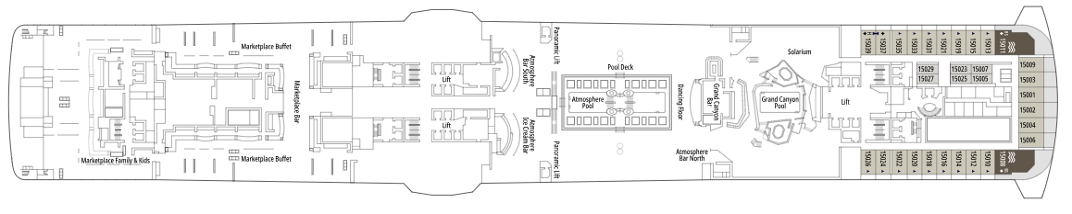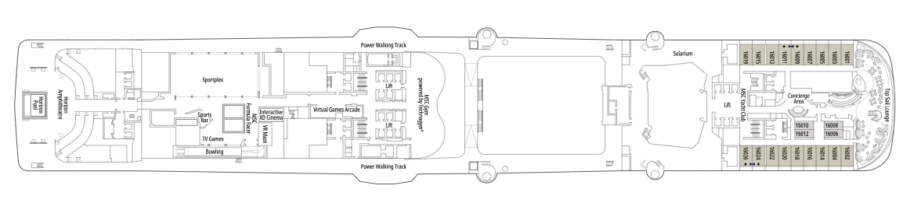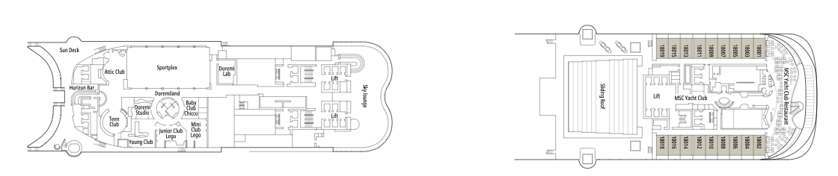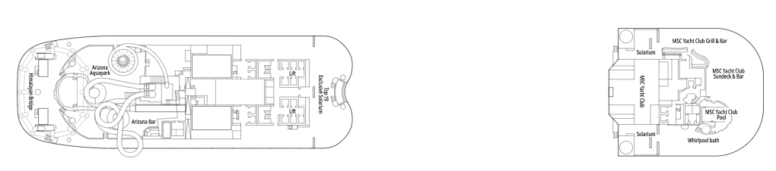
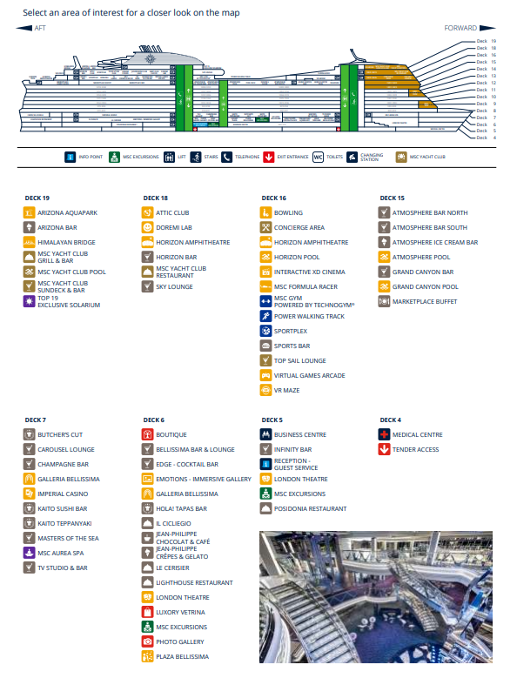

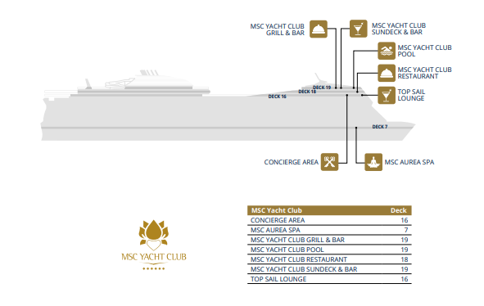

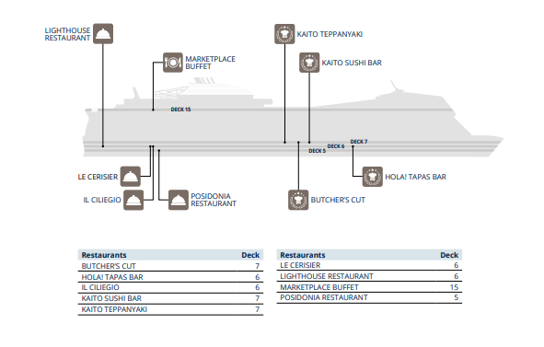

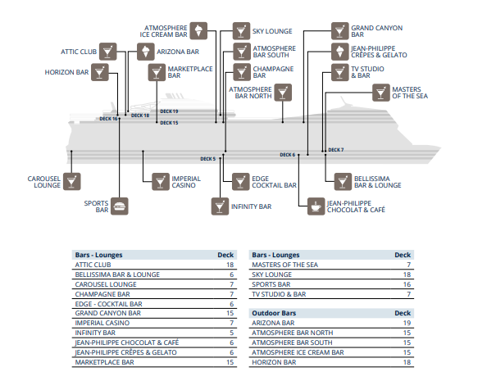

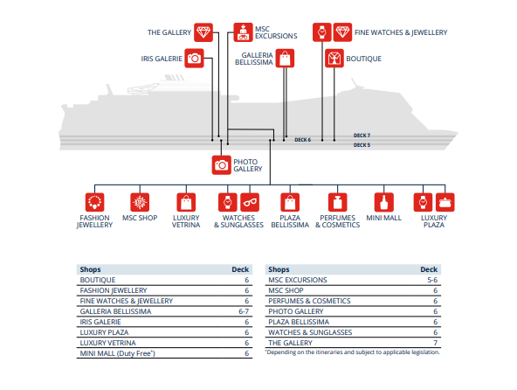

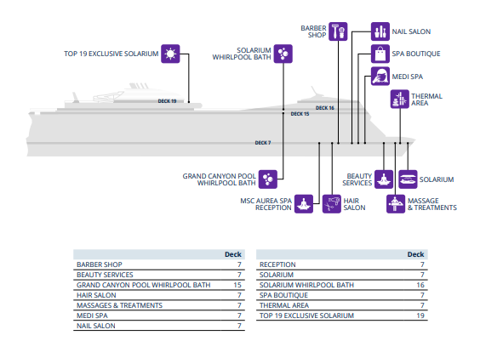

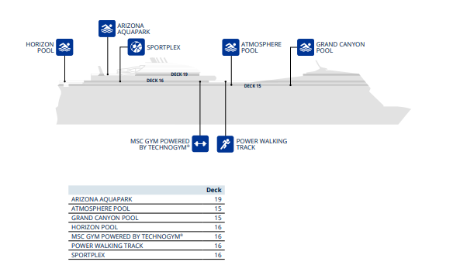

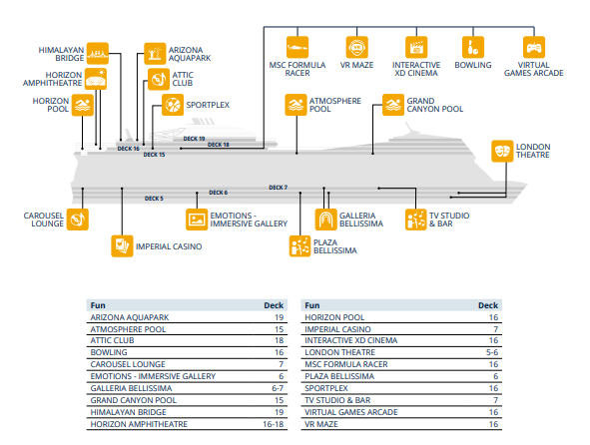

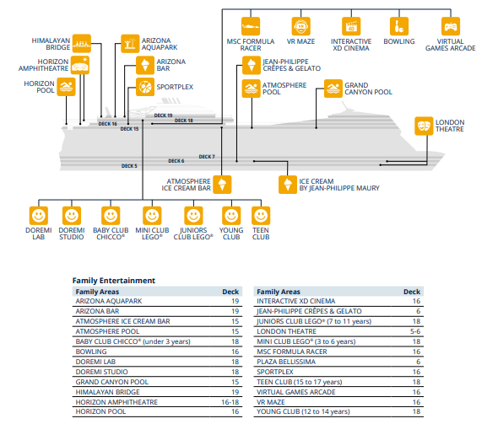

วันเดินทาง | วันที่
วันศุกร์ – วันอาทิตย์ | 3 - 5 กรกฎาคม 2569
วันเสาร์ – วันศุกร์ | 03 - 09 ตุลาคม 2569

อัตราค่าบริการ

ประเภทห้องพัก (CABIN) | ราคาผู้ใหญ่ | ท่านที่พักเดี่ยวจ่ายเพิ่ม
Interior  ห้องไม่มีหน้าต่าง | 59,900 บาท | 27,900บาท
Oceanview  ห้องมีหน้าต่าง | 62,900 บาท | 30,900บาท
Balcony  ห้องมีระเบียง | 69,900 บาท | 35,900บาท

รวมค่าทิปคนขับรถและมัคคุเทศก์ท้องถิ่น
ส่วนค่าทิปหัวหน้าทัวร์ที่ดูแลจากเมืองไทย แล้วแต่ความพึงพอใจของท่าน
รวมภาษีท่าเรือ ภาษีน้ำมัน และ ทิปเรือ

ข้อควรทราบ
1.กรณีลูกค้าไม่ไปตามโปรแกรมและขอแยกตัวออกจากคณะ ทางบริษัทฯ ไม่สามารถคืนค่าใช้จ่ายๆ แก่ท่านได้ และทางบริษัทฯจะไม่รับผิดชอบหากเกิดเหตุการณ์ไม่คาดฝันกับท่าน บริษัทขอสงวนสิทธิ์เก็บ 10,000 บาท/ท่าน
► เอกสารที่ต้องทำการเตรียมก่อนเดินทางและเดินทางกลับประเทศไทย
พาสปอร์ตตัวจริง (อายุการใช้งานต้องเหลือมากกว่า 6 เดือน)

ราคานี้รวม :
- ค่าตั๋วโดยสารเครื่องบินไป-กลับ ชั้นประหยัดพร้อมค่าภาษีสนามบินทุกแห่งตามรายการทัวร์ข้างต้น (ตั๋วกรุ๊ปไม่สามารถ Upgradeที่นั่งเป็นBusiness Classได้ และต้องเดินทางไป-กลับพร้อมตั๋วกรุ๊ปเท่านั้นไม่สามารถเลื่อนวันได้)
- ค่าแพ็คเกจห้องพักบนเรือ 2 คืน
- ค่าอาหาร และ เครื่องดื่ม ทุกมื้อ บนเรือ (ยกเว้น แอลกอฮอล์)
- ค่าบริการขนส่งกระเป๋าสัมภาระถึงหน้าห้อง (ของเรือ)
- กิจกรรมสันทนาการ และกิจกรรมร่วมสนุกต่างๆ บนเรือ
- ทีมบริการ และเจ้าหน้าที่ดูแล อำนวยความสะดวกในการเช็คอิน
- ค่าน้ำหนักกระเป๋า สัมภาระโหลดใต้ท้องเครื่อง ท่านละ 1 ใบเท่านั้น น้ำหนัก 23 กิโลกรัม ถือขึ้นเครื่องได้ 7 กิโลกรัมและค่าประกันวินาศภัยเครื่องบินตามเงื่อนไขของแต่ละสายการบินที่มีการเรียกเก็บ และกรณีสัมภาระเกินท่านต้องเสียค่าปรับตามที่สายการบินเรียกเก็บ
- ค่าประกันอุบัติเหตุตามกรมธรรม์วงเงิน 1,000,000 บาท ค่ารักษาพยาบาล ตามเงื่อนไขของบริษัทฯประกันภัยที่บริษัททำไว้ทั้งนี้ย่อมอยู่ในข้อจำกัดที่มีการตกลงไว้กับบริษัทประกันชีวิต ทุกกรณี ต้องมีใบเสร็จและเอกสารรับรองทางการแพทย์ จากหน่วยงานที่เกี่ยวข้อง ไม่รวมประกันสุขภาพ ท่านสามารถสั่งซื้อประกันสุขภาพเพิ่มได้จากบริษัทประกันทั่วไปค่าภาษี
- ค่ารถปรับอากาศนำเที่ยวตามระบุไว้ในรายการ พร้อมคนขับรถ (กฎหมายไม่อนุญาตให้คนขับรถเกิน 8 ช.ม./วัน)
- ค่าทิปคนขับรถและมัคคุเทศก์ท้องถิ่น
- ค่าภาษีท่าเรือ
- ค่าภาษีน้ำมัน
- ค่าทิปพนักงานบนเรือ
ราคานี้ยังไม่รวม :
- Visa สำหรับหนังสือเดินทางต่างชาติ
- ห้องอาหารพิเศษ Specialty Restaurant
- ค่าบริการซักรีด และค่าใช้จ่ายส่วนตัว
- แพ็คเก็จเครื่องดื่ม และเครื่องดื่มนอกเหนือจากมื้อหลักที่เป็น Complimentary ของเรือ
- ราคาเสนอแบบราคาสุทธิ ไม่รวมภาษีมูลค่าเพิ่ม7% ภาษีหัก ณ ที่จ่าย 3% และ Government Tax ทุกชนิด
- ค่าเปลี่ยนแปลงแก้ไข การจองทุกรูปแบบ สามารถดูค่าเปลี่ยนแปลงได้จากเงื่อนไขการยกเลิกและแก้ไขในหมายเหตุ
- ค่าอินเตอร์เน็ตบนเรือ

Conditions Amendment การเปลี่ยนชื่อ Charge 30 USD / Pax
Swapping Passenger Between Cabin การย้ายห้อง Charge 30 USD / Pax

**ชื่อหลัก (คนแรก) ต้องยังคงอยู่ไม่เปลี่ยน **
Cruise Cancellation
Cancellation Notice Received by | Cancellation Charges (per person)
More than 90 Days prior to Departure | No charge. Except for Non-refundable promotions per T&C
89 to 46 days prior to departure | 30 % of full cabin fare
45 to 30 days prior to departure | 50 % of full cabin fare
29 to 15 days prior to departure | 70 % of full cabin fare
14 days or less prior to departure | 100 % of full cabin fare
No Show | 100 % of full cabin fare

เงื่อนไขการให้บริการ
การเดินทางครั้งนี้จะต้องมีจำนวน 10 ท่านขึ้นไป กรณีไม่ถึงจำนวนดังกล่าว
- เลื่อน หรือยกเลิกการออกเดินทาง โดยทางบริษัทจะทำการแจ้งให้ท่านทราบล่วงหน้าก่อนการเดินทาง 15 วัน
- หรือขอสงวนสิทธิในการปรับราคาค่าบริการเพิ่ม (ในกรณีที่ผู้เดินทางไม่ถึง 10 ท่านและท่านยังประสงค์เดินทางต่อ) โดยทางบริษัทจะทำการแจ้งให้ท่านทราบก่อนล่วงหน้า

ในกรณีที่ลูกค้าต้องออกตั๋วโดยสารภายในประเทศ กรุณาติดต่อเจ้าหน้าที่ของบริษัทฯ ก่อนทุกครั้ง มิฉะนั้นทางบริษัทจะไม่รับผิดชอบใดๆ ทั้งสิ้น

การจองทัวร์และชำระค่าบริการ
- กรุณาชำระค่าค่าบริการทัวร์มัดจำท่านละ25,000บาท
- ชำระยอดที่เหลือ 30 วัน ก่อนวันเดินทาง
**สำคัญ**สำเนาหน้าพาสปอร์ตผู้เดินทาง (จะต้องมีอายุเหลือมากกว่า 6 เดือนก่อนหมดอายุนับจากวันเดินทางไป-กลับและจำนวนหน้าหนังสือเดินทางต้องเหลือว่างสำหรับติดวีซ่าไม่ต่ำกว่า 3 หน้า) **กรุณาตรวจสอบก่อนส่งให้บริษัทมิฉะนั้นทางบริษัทจะไม่รับผิดชอบกรณีพาสปอร์ตหมดอายุ ** กรุณาส่งพร้อมพร้อมหลักฐานการโอนเงินมัดจำ

เงื่อนไขการยกเลิก
- ยกเลิกก่อนการเดินทางตั้งแต่ 30 วันขึ้นไป คืนเงินค่าทัวร์โดยหักค่าใช้จ่ายที่เกิดขึ้นจริง
- ยกเลิกก่อนการเดินทาง 15-29 วัน ยึดเงิน 50% จากยอดที่ลูกค้าชำระมา และเก็บค่าใช้จ่ายที่เกิดขึ้นจริง(ถ้ามี)
- ยกเลิกก่อนการเดินทางน้อยกว่า 15วัน ขอสงวนสิทธิ์ยึดเงินเต็มจำนวน
*กรณีมีเหตุยกเลิกทัวร์ โดยไม่ใช่ความผิดของบริษัททัวร์ คืนเงินค่าทัวร์โดยหักค่าใช้จ่ายที่เกิดขึ้นจริง(ถ้ามี)
*ค่าใช้จ่ายที่เกิดขึ้นจริง เช่น ค่ามัดจำตั๋วเครื่องบิน โรงแรม ค่าวีซ่า และค่าใช้จ่ายจำเป็นอื่นๆ

หมายเหตุ : กรุณาอ่านศึกษารายละเอียดทั้งหมดก่อนทำการจอง เพื่อความถูกต้องและความเข้าใจตรงกันระหว่างท่านลูกค้าและบริษัทฯ และเมื่อท่านตกลงชาระเงินมัดจาหรือค่าทัวร์ทั้งหมดกับทางบริษัทฯ แล้ว ทางบริษัทฯ จะถือว่าท่านได้ยอมรับเงื่อนไขข้อตกลงต่างๆทั้งหมด

- บริษัทฯ ขอสงวนสิทธิ์ที่จะเลื่อนการเดินทางหรือปรับราคาค่าบริการขึ้นในกรณีที่มีผู้ร่วมคณะไม่ถึง 10 ท่าน
- ขอสงวนสิทธิ์การเก็บค่าน้ามันและภาษีสนามบินทุกแห่งเพิ่ม หากสายการบินมีการปรับขึ้นก่อนวันเดินทาง
- บริษัทฯ ขอสงวนสิทธิ์ในการเปลี่ยนเที่ยวบิน โดยมิต้องแจ้งให้ทราบล่วงหน้าอันเนื่องจากสาเหตุต่างๆ
- บริษัทฯ จะไม่รับผิดชอบใดๆ ทั้งสิ้น หากเกิดกรณีความล่าช้าจากสายการบิน, การยกเลิกบิน, การประท้วง, การนัดหยุดงาน, การก่อการจลาจล, ภัยธรรมชาติ, การนาสิ่งของผิดกฎหมาย ซึ่งอยู่นอกเหนือความรับผิดชอบของบริษัทฯ
- บริษัทฯ จะไม่รับผิดชอบใดๆ ทั้งสิ้น หากเกิดสิ่งของสูญหาย อันเนื่องเกิดจากความประมาทของท่าน, เกิดจากการโจรกรรม และอุบัติเหตุจากความประมาทของนักท่องเที่ยวเอง
- 6เมื่อท่านตกลงชาระเงินมัดจาหรือค่าทัวร์ทั้งหมดกับทางบริษัทฯ แล้ว ทางบริษัทฯ จะถือว่าท่านได้ยอมรับเงื่อนไขข้อตกลงต่างๆทั้งหมด
- รายการนี้เป็นเพียงข้อเสนอที่ต้องได้รับการยืนยันจากบริษัทฯอีกครั้งหนึ่ง หลังจากได้สำรองโรงแรมที่พักในต่างประเทศเรียบร้อยแล้ว โดยโรงแรมจัดในระดับใกล้เคียงกัน ซึ่งอาจจะปรับเปลี่ยนตามที่ระบุในโปรแกรม
- การจัดการเรื่องห้องพัก เป็นสิทธิของโรงแรมในการจัดห้องให้กับกรุ๊ปที่เข้าพัก โดยมีห้องพักสำหรับผู้สูบบุหรี่ / ปลอดบุหรี่ได้ โดยอาจจะขอเปลี่ยนห้องได้ตามความประสงค์ของผู้ที่พัก ทั้งนี้ขึ้นอยู่กับความพร้อมให้บริการของโรงแรม และไม่สามารถรับประกันได้
- กรณีผู้เดินทางต้องการความช่วยเหลือเป็นพิเศษ อาทิเช่น ใช้วิวแชร์ กรุณาแจ้งบริษัทฯ อย่างน้อย14วันก่อนการเดินทาง มิฉะนั้นบริษัทฯไม่สามารถจัดการได้ล่วงหน้าได้
- มัคคุเทศก์ พนักงานและตัวแทนของผู้จัด ไม่มีสิทธิในการให้คำสัญญาใด ๆ ทั้งสิ้นแทนผู้จัด นอกจากมีเอกสารลงนามโดยผู้มีอำนาจของผู้จัดกำกับเท่านั้น ผู้จัดจะไม่รับผิดชอบและไม่สามารถคืนค่าใช้จ่ายต่างๆ ได้เนื่องจากเป็นการเหมาจ่ายกับตัวแทนต่างๆ ในกรณีที่ผู้เดินทางไม่ผ่านการพิจารณาในการตรวจคนเข้าเมือง-ออกเมือง ไม่ว่าจะเป็นกองตรวจคนเข้าเมืองหรือกรมแรงงานของทุกประเทศในรายการท่องเที่ยว อันเนื่องมาจากการกระทำที่ส่อไปในทางผิดกฎหมาย การหลบหนี เข้าออกเมือง เอกสารเดินทางไม่ถูกต้อง หรือ การถูกปฏิเสธในกรณีอื่น

